
МИНОБРНАУКИ РОССИИ
Федеральное государственное бюджетное образовательное учреждение
высшего образования
«МИРЭА - Российский технологический университет»
РТУ МИРЭА

Институт Информационных Технологий
Кафедра математического обеспечения и стандартизации информационных технологий (МОСИТ)

Отчёт
по практическому занятию №1
по дисциплине «Моделирование программных систем»

Выполнили студенты группы ИКБО-66-23 Хомченко В.А.
ЯН Х.
Смирнов А.Ю.

Работа выполнена «__» _______202__ г

«Зачтено» «__» _______202__ г.

Москва 2025
Содержание
Введение 3
Постановка задачи 4
Ход работы 5
1. Выбор критериев оценки и построение таблицы оценки ПО 5
2. Выбор и реализация методов 6
2.1. Метод ELECTRE 6
2.2. Метод TOPSIS 9
2.3. Метод SAW 11
3. Выбор оптимального ПО 13
Вывод 14
Список источников 15

Введение
Современные условия цифровизации и роста популярности дистанционного банковского обслуживания делают актуальным вопрос выбора оптимального финансового партнёра. Качество банковских услуг напрямую влияет на удобство клиентов, безопасность транзакций и надёжность операций. В связи с этим возникает необходимость в системном подходе к оценке и сравнению различных банков на основе объективных критериев.
Целью данной работы является оценка качества банковских услуг (Сбербанк, Т-Банк, Альфа-Банк) с использованием методов многокритериального принятия решений: ELECTRE, TOPSIS и SAW. Эти методы позволяют учитывать разнородные критерии, такие как Защищенность, эффективность, стоимость, удовлетворенность, и покрытие контекста, а также проводить выбор оптимального варианта.
Работа направлена на развитие навыков анализа финансовых учреждений и демонстрацию практического применения методов многокритериального принятия решений в банковском секторе. Полученные результаты могут быть использованы для оптимизации выбора банка в зависимости от потребностей клиентов и бизнес-задач.

Постановка задачи
Провести оценку качества банковских услуг и осуществить обоснованный выбор оптимального банка, предоставляющего наиболее выгодные условия для клиентов и бизнеса, в соответствии с указанной методикой.
В качестве программного обеспечения были выбраны (Сбербанк, T-банк, Альфа-Банк), а в качестве методов принятия управленческих решений были выбраны методы ELECTRE, TOPSIS, SAW.

Ход работы

Выбор критериев оценки и построение таблицы оценки ПО
В качестве критериев оценки программного обеспечения выберем следующие:
- Защищённость;
- Эффективность;
- Удовлетворенность;
- Покрытие контекста;
- Стоимость
Далее построим таблицу с оцениваемыми банки в сроках и с критериями в столбцах в нормализованном виде, а также установим веса для каждого критерия:
Таблица 1. Оценка ПО
Веса | 0,4 | 0,2 | 0,2 | 0,1 | 0,1
Характе-  ристики  Плат-  формы | Защищённость | Эффективность | Удовлетворенность | Покрытие контекста | Стоимость
СберБанк | 0,95 | 0,9 | 0,9 | 0,7 | 0,7
Т-Банк | 0,9 | 0,9 | 0,5 | 0,75 | 0,75
Альфа-Банк | 0,98 | 0,9 | 0,75 | 0,75 | 0,8

Выбор и реализация методов

Метод ELECTRE
Методы ELECTRE, в общем и целом, предоставляют возможность оценить степень превосходства одного альтернативного решения над другими с помощью анализа их согласования. Процесс принятия решения начинается с раунда оценивания, когда эксперт оценивает все альтернативные решения по всем критериям. В результате формируется матрица решений 𝐴 = (𝑥𝑖𝑗), где 𝑥𝑖𝑗 обозначает оценку, данную по 𝑖-той альтернативе по 𝑗-тому критерию. Метод состоит из 9 последовательных шагов:
- расчёт нормализованной матрицы решения;
- расчёт взвешенной нормализованной матрицы решения;
- построение множеств согласия и несогласия;
- расчёт матрицы согласия;
- расчёт матрицы несогласия;
- построение матрицы индексов согласия превосходства;
- построение матрицы индексов несогласия превосходства;
- построение агрегированной матрицы превосходства;
- удаление наименее предпочтительных альтернатив.
На основе этого напишем код для подсчёта и получения ранжированного списка анализируемого ПО (Листинг 1).
Листинг 1. Метод ELECTRE
import numpy as np

alternatives = np.array([
[0.75, 0.75, 0.5, 1.0, 0.75, 1.0],
[0.75, 1.0, 1.0, 0.25, 0.75, 1.0],
[0.75, 0.5, 1.0, 1.0, 0.75, 0.5],
[0.5, 0.75, 0.5, 1.0, 0.5, 0.75]
])

weights = np.array([0.1, 0.2, 0.3, 0.1, 0.2, 0.1])
names = ['Discord', 'FaceTime', 'Zoom', 'Skype']

norms = np.linalg.norm(alternatives, axis=0)
normalized = alternatives / norms

weighted = normalized * weights

n = len(alternatives)
c = np.zeros((n, n))
d = np.zeros((n, n))

all_diffs = weighted[:, np.newaxis] - weighted
positive_diffs = all_diffs[all_diffs > 0]
max_diff = np.max(positive_diffs) if len(positive_diffs) > 0 else 0

for i in range(n):
for j in range(n):
if i == j:
continue
agreement = weighted[i] >= weighted[j]
c[i, j] = np.sum(weights[agreement])

mask = weighted[j] > weighted[i]
if np.any(mask):
disagreement = np.max(weighted[j][mask] - weighted[i][mask])
d[i, j] = disagreement / max_diff if max_diff != 0 else 0

c_star = 0.7
d_star = 0.5

dominance = np.zeros((n, n), dtype=bool)
for i in range(n):
for j in range(n):
if i == j:
continue
dominance[i, j] = (c[i, j] >= c_star) and (d[i, j] <= d_star)

kernel = []
for j in range(n):
dominated = False
for i in range(n):
if dominance[i, j]:
dominated = True
break
if not dominated:
kernel.append(j)

print("Матрица согласия:")
print(c.round(2))
print("\nМатрица несогласия:")
print(d.round(2))
print("\nЯдро (оптимальные альтернативы):")
print([names[i] for i in kernel])

scores = np.sum(dominance, axis=1)
ranking = np.argsort(-scores)

print("\nРанжированный список:")
for i, idx in enumerate(ranking):
print(f"{i+1}. {names[idx]} ( имеет {scores[idx]} альтернатив)")

Передадим данные в нашу программу и получим результат, как показано ниже:
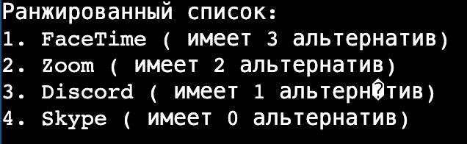
Рисунок 1 – Результат метода ELECTRE
В итоге получилось, что FaceTime на 1-ом месте.

Метод TOPSIS
TOPSIS – технология, разработанная Хвонгом и Юном в 1981 г. Данный метод используется для решения многокритериальных задач. Суть метода состоит в поиске альтернатив, значения оценок которых наиболее близки к идеально-позитивному решению и наиболее отдалены от идеально-негативного решения. Идеально-позитивное решение представляет собой вектор максимальных значений матрицы взвешенных оценок альтернатив. Идеальнонегативное решение, напротив, является вектором минимальных значений.
Метод состоит из 6 последовательных шагов:
- расчёт нормализованной матрицы решения;
- расчёт взвешенной нормализованной матрицы решения;
- определение «идеального» и «идеально-негативного» ожидаемого состояния;
- расчёт метрики разделения;
- расчёт относительной близости к «идеальному» состоянию;
- ранжирование критериев.
На основе этого напишем код для подсчёта и получения ранжированного списка анализируемого ПО (Листинг 2).
Листинг 2. Метод TOPSIS
import numpy as np

alternatives = ['Discord', 'FaceTime', 'Zoom', 'Skype']
criteria_weights = np.array([0.1, 0.2, 0.3, 0.1, 0.2, 0.1])
decision_matrix = np.array([
[0.75, 0.75, 0.5, 1.0, 0.75, 1.0],
[0.75, 1.0, 1.0, 0.25, 0.75, 1.0],
[0.75, 0.5, 1.0, 1.0, 0.75, 0.5],
[0.5, 0.75, 0.5, 1.0, 0.5, 0.75]
])

squared_sum = np.sum(decision_matrix**2, axis=0)
normalized_matrix = decision_matrix / np.sqrt(squared_sum)

weighted_matrix = normalized_matrix * criteria_weights

ideal_best = np.max(weighted_matrix, axis=0)
ideal_worst = np.min(weighted_matrix, axis=0)

distance_best = np.sqrt(np.sum((weighted_matrix - ideal_best)**2, axis=1))
distance_worst = np.sqrt(np.sum((weighted_matrix - ideal_worst)**2, axis=1))

closeness = distance_worst / (distance_best + distance_worst)

ranked_indices = np.argsort(-closeness)
ranked_alternatives = [alternatives[i] for i in ranked_indices]

print("Относительная близость к идеальному решению:")
for alt, score in zip(alternatives, closeness):
print(f"{alt}: {score:.4f}")

print("\nРанжированный список:")
for i, alt in enumerate(ranked_alternatives):
print(f"{i+1}. {alt}")

Передадим данные в нашу программу и получим результат, как показано ниже:
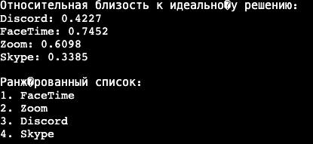
Рисунок 2 – Результат метода TOPSIS
В итоге получилось, что FaceTime на 1-ом месте, Zoom на 2-ом, Discord на 3-ем, а Skype на 4-ом.

Метод SAW
Метод SAW, или метод простого аддитивного взвешивания, является одним из самых известных и широко используемых методов многоатрибутивного принятия решений. В целом процесс нахождения наилучшего поставщика может быть разделен на следующие этапы:
- анализ по критериям;
- определение весов критериев;
- нормирование критериев;
- определение рейтинга путем умножения значений критериев на веса.
На основе полученного рейтинга принимается решение о выборе. Однако результат оценки может иметь субъективный и неоднозначный характер, т.к. определение критериев оценки и присвоение удельной значимости факторам носят неформализованный характер и зависят от конкретных ситуаций. В зависимости от выбираемых критериев оценки наиболее предпочтительный выбор может меняться. Чаще всего для определения рейтинга используется экспертная оценка показателей с использованием балльной шкалы. Критерии могут оцениваться по пятибалльной, либо десятибалльной шкале. Критерии выбора, веса и оценки определяет менеджер по логистике, после чего происходит подсчет суммарного рейтинга.
На основе этого напишем код для подсчёта и получения ранжированного списка анализируемого ПО (Листинг 3).
Листинг 3. Метод SAW
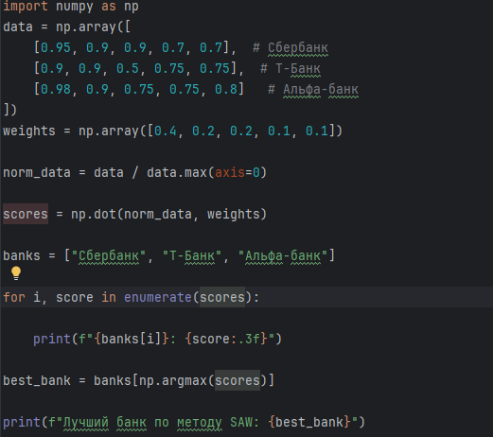
Передадим данные в нашу программу и получим результат, как показано ниже:
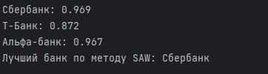
Рисунок 3 – Результат метода SAW
В итоге получилось, что Сбербанк на 1-ом месте, Альфа-Банк на 2-ом, , а Т-Банк на 3-ом.

Выбор оптимального ПО
На основе результатов выбранных методов получается, что во всех из трёх результатов 1-ое место получило ПО “СберБанк”. Из чего можно сделать вывод, что данное ПО будет самым оптимальным выбором из просмотренных.

Вывод
В ходе выполнения практической работы я научился:
- Выбирать и обосновывать критерии оценки ПО на основе профессиональных требований (сопровождаемость, защищённость, удобство использования и др.).
- Строить нормализованные матрицы оценок с учётом весовых коэффициентов для объективного сравнения альтернатив.
- Реализовывать алгоритмы методов ELECTRE, TOPSIS и SAW на языке программирования Python.
- Сравнивать результаты разных методов (ELECTRE, TOPSIS, SAW) и делать обоснованные выводы о выборе оптимального ПО.

Список источников
- А. В. Демидовский. Сравнительный анализ методов многокритериального принятия решений: ELECTRE, TOPSIS и ML-LDM [Электронный ресурс]: Электронная статья: Национальный Исследовательский Университет Высшая Школа Экономики, 2020. – режим доступа: URL: https://scm.etu.ru/assets/files/2020/scm20/papers/4/234.pdf, свободный (дата обращения 27.02.2023)
- Катаржина Халицкая. Выбор технологий с помощью метода TOPSIS [Электронный ресурс]: Электронная статья: Белостокский технический университет, 2020. – режим доступа: URL: https://foresight-journal.hse.ru/data/2020/03/20/1567702093/6-Халицкая-85-96.pdf, свободный (дата обращения 27.02.2023)
- Леонас Устинович, Зенонас Турскис, Галина Шевченко. ПРИМЕНЕНИЕ МЕТОДА SAW ДЛЯ МНОГОКРИТЕРИАЛЬНОГО СРАВНИТЕЛЬНОГО АНАЛИЗА ВАРИАНТОВ РИСКА ИНВЕСТИЦИЙ В СТРОИТЕЛЬСТВЕ [Электронный ресурс]: Электронная статья: Вильнюсский технический университет им. Гедиминаса, 2006. – режим доступа: URL: https://www.tsi.lv/sites/default/files/editor/science/Research_journals/Tr_Tel/2006/V3/art06-2.pdf, свободный (дата обращения 27.02.2023)

